
Об утверждении регламентов государственных услуг в сфере долевого участия в жилищном строительстве
Утративший силу
Постановление акимата Жамбылской области от 29 декабря 2017 года № 292. Зарегистрировано Департаментом юстиции Жамбылской области 18 января 2018 года № 3682. Утратило силу постановлением акимата Жамбылской области от 19 марта 2021 года №73
Сноска. Утратило силу постановлением акимата Жамбылской области от 19.03.2021 № 73 (вводится в действие по истечении десяти календарных дней после дня его первого официального опубликования).
Примечание РЦПИ.
В тексте документа сохранена пунктуация и орфография оригинала.
В соответствии с Законом Республики Казахстан от 23 января 2001 года "О местном государственном управлении и самоуправлении в Республике Казахстан" и Законом Республики Казахстан от 15 апреля 2013 года "О государственных услугах" акимат Жамбылской области ПОСТАНОВЛЯЕТ:
1. Утвердить прилагаемые:
1) регламент государственных услуг "Выдача разрешения на привлечение денег дольщиков", согласно приложению 1 к настоящему постановлению;
2) регламент государственных услуг "Выдача выписки об учетной записи договора о долевом участии в жилищном строительстве", согласно приложению 2 к настоящему постановлению.
2. Коммунальному государственному учреждению "Управление строительства, пассажирского транспорта и автомобильных дорог акимата Жамбылской области" в установленном законодательством порядке обеспечить:
1) государственную регистрацию настоящего постановления в органах юстиции;
2) в течение десяти календарных дней после государственной регистрации настоящего постановления его направление на официальное опубликование;
3) размещение настоящего постановления на интернет-ресурсе акимата Жамбылской области;
4) в течение десяти рабочих дней после государственной регистрации настоящего постановления представление в аппарат акима области сведений об исполнении мероприятий, предусмотренных подпунктами 1), 2) и 3) настоящего пункта;
5) принятие иных мер, вытекающих из настоящего постановления.
3. Контроль за исполнением настоящего постановления возлагается на заместителя акима области Г. Абдраймова.
4. Настоящее постановление вступает в силу со дня государственной регистрации в органах юстиции и вводится в действие по истечении десяти календарных дней после дня его первого официального опубликования.
Аким области | К. Кокрекбаев
Приложение 1 к постановлению
акимата Жамбылской области
от "29" декабря 2017 года № 292
Регламент государственной услуги "Выдача разрешения на привлечение денег дольщиков"
1. Общие положения
1. Государственная услуга "Выдача разрешения на привлечение денег дольщиков" (далее – государственная услуга) оказывается в соответствии со стандартом государственной услуги "Выдача разрешения на привлечение денег дольщиков", утвержденного Приказом Министра по инвестициям и развитию Республики Казахстан от 26 июня 2017 года № 387 "Об утверждении стандартов государственных услуг в сфере долевого участия в жилищном строительстве" (зарегистрирован в Реестре государственной регистрации нормативных правовых актов за № 15398) (далее - стандарт), коммунальным государственным учреждением "Управление строительства, пассажирского транспорта и автомобильных дорог акимата Жамбылской области", исполнительными органами районов и города Тараз, осуществляющих функции в сфере жилищного строительства (далее – услугодатель).
2. Прием заявления и выдача результата оказания государственной услуги осуществляется через канцелярию услугодателя.
Форма оказания государственной услуги: бумажная.
3. Результат оказания государственной услуги – выдача разрешения на привлечение денег дольщиков согласно приложению 1 к стандарту, либо мотивированный ответ об отказе в оказании государственной услуги в случаях и по основаниям, предусмотренных пунктом 10 стандарта.
Форма предоставления результата оказания государственной услуги: бумажная.
2. Описание порядка действий структурных подразделений (работников) услугодателя в процессе оказания государственной услуги
4. Основанием для начала процедуры по оказанию государственной услуги является прием услугодателем документов, указанных в пункте 9 стандарта от услугополучателя (либо уполномоченного представителя юридического лица по документу, подтверждающему полномочия, физического лица - по нотариально заверенной доверенности).
5. Содержание каждой процедуры (действия), входящей в состав процесса оказания государственной услуги, длительность его выполнения:
1) сотрудник канцелярии услугодателя осуществляет прием и регистрацию пакета документов от услугополучателя и передает руководителю услугодателя, 20 (двадцать) минут;
2) руководитель услугодателя определяет ответственного исполнителя услугодателя и накладывает соответствующую визу, 2 (два) часа;
3) ответственный исполнитель услугодателя обрабатывает представленные документы, готовит результат оказания государственной услуги либо мотивированный ответ об отказе в оказании государственной услуги в случаях и по основаниям, предусмотренных пунктом 10 стандарта, и направляет документы руководителю услугодателя на подпись, 8 (восемь) рабочих дней;
4) руководитель услугодателя подписывает результат оказания государственной услуги, 1 (один) рабочий день;
5) сотрудник канцелярии услугодателя выдает услугополучателю результат оказания государственной услуги, 20 (двадцать) минут.
6. Результат процедуры (действия) по оказанию государственной услуги, который служит основанием для начала выполнения следующей процедуры (действия):
1) прием и регистрация пакета документов;
2) виза руководителя услугодателя;
3) результат оказания государственной услуги;
4) подписанный результат оказания государственной услуги;
5) выданный результат оказания государственной услуги.
3. Описание порядка взаимодействия структурных подразделений (работников) услугодателя в процессе оказания государственной услуги
7. Перечень структурных подразделений (работников) услугодателя, которые участвуют в процессе оказания государственной услуги:
1) сотрудник канцелярии услугодателя;
2) руководитель услугодателя;
3) ответственный исполнитель услугодателя.
8. Описание последовательности процедур (действий) между структурными подразделениями (работниками) услугодателя с указанием длительности каждой процедуры (действия):
1) сотрудник канцелярии услугодателя осуществляет прием и регистрацию пакета документов от услугополучателя и передает руководителю услугодателя, 20 (двадцать) минут;
2) руководитель услугодателя определяет ответственного исполнителя услугодателя и накладывает соответствующую визу, 2 (два) часа;
3) ответственный исполнитель услугодателя обрабатывает представленные документы, готовит результат оказания государственной услуги либо мотивированный ответ об отказе в оказании государственной услуги в случаях и по основаниям, предусмотренных пунктом 10 стандарта, и направляет документы руководителю услугодателя на подпись, 8 (восемь) рабочих дней;
4) руководитель услугодателя подписывает результат оказания государственной услуги, 1 (один) рабочий день;
5) сотрудник канцелярии услугодателя выдает услугополучателю результат оказания государственной услуги, 20 (двадцать) минут.
4. Описание порядка взаимодействия с Государственной корпорацией "Правительство для граждан" и (или) иными услугодателями, а также порядка использования информационных систем в процессе оказания государственной услуги
9. Государственная услуга через некоммерческое акционерное общество "Государственная корпорация "Правительство для граждан" и веб-портал "электронного правительства" не оказывается.
Подробное описание последовательности процедур (действий), взаимодействий структурных подразделений (работников) услугодателя в процессе оказания государственной услуги, а также описание порядка взаимодействия с иными услугодателями отражается в справочнике бизнес-процессов оказания государственной услуги согласно приложению к настоящему Регламенту.
Приложение к Регламенту
государственной услуги
"Выдача разрешения на
привлечение денег дольщиков"
Справочник бизнес-процессов оказания государственной услуги "Выдача разрешения на привлечение денег дольщиков"

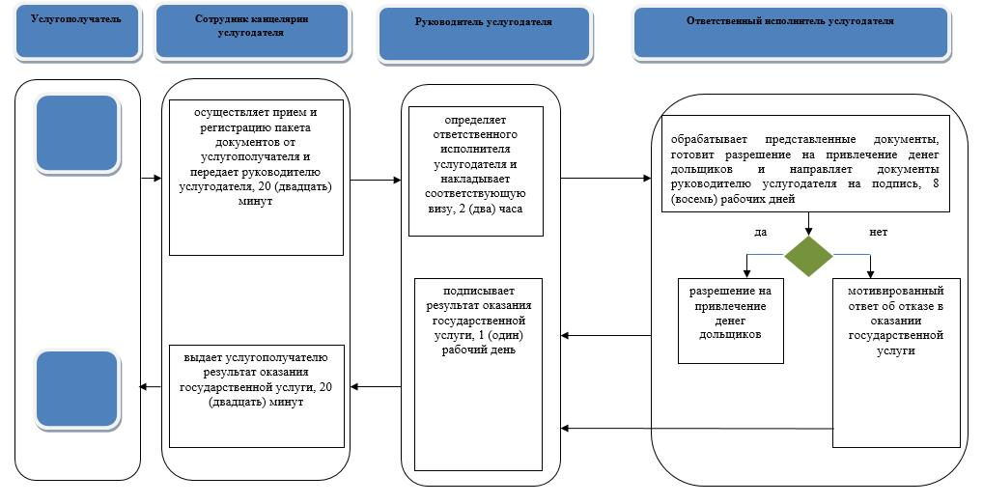

Структурно-функциональная единица: взаимодействие структурных подразделений (работников) услугодателя:

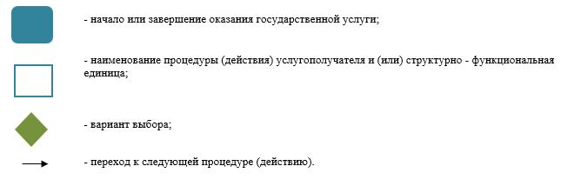

Приложение 2 к постановлению
акимата Жамбылской области
от "29" декабря 2017 года № 292
Регламент государственной услуги "Выдача выписки об учетной записи договора о долевом участии в жилищном строительстве"
1. Общие положения
1. Государственная услуга "Выдача выписки об учетной записи договора о долевом участии в жилищном строительстве" (далее – государственная услуга) оказывается в соответствии со стандартом государственной услуги "Выдача выписки об учетной записи договора о долевом участии в жилищном строительстве", утвержденного Приказом Министра по инвестициям и развитию Республики Казахстан от 26 июня 2017 года № 387 "Об утверждении стандартов государственных услуг в сфере долевого участия в жилищном строительстве" (зарегистрирован в Реестре государственной регистрации нормативных правовых актов за № 15398) (далее - стандарт), коммунальным государственным учреждением "Управление строительства, пассажирского транспорта и автомобильных дорог акимата Жамбылской области", исполнительными органами районов и города Тараз, осуществляющих функции в сфере жилищного строительства (далее – услугодатель).
2. Прием заявления и выдача результата оказания государственной услуги осуществляется через канцелярию услугодателя.
Форма оказания государственной услуги: бумажная.
3. Результат оказания государственной услуги – выдача выписки об учетной записи договора о долевом участии в жилищном строительстве согласно приложению 1 к стандарту либо мотивированный ответ об отказе в оказании государственной услуги в случаях и по основаниям, предусмотренных пунктом 10 стандарта.
Форма предоставления результата оказания государственной услуги: бумажная.
2. Описание порядка действий структурных подразделений (работников) услугодателя в процессе оказания государственной услуги
4. Основанием для начала процедуры по оказанию государственной услуги является прием услугодателем документов, указанных в пункте 9 стандарта от услугополучателя (либо уполномоченного представителя: юридического лица по документу, подтверждающему полномочия, физического лица - по нотариально заверенной доверенности).
5. Содержание каждой процедуры (действия), входящей в состав процесса оказания государственной услуги, длительность его выполнения:
1) сотрудник канцелярии услугодателя осуществляет прием и регистрацию пакета документов от услугополучателя и передает руководителю услугодателя, 20 (двадцать) минут;
2) руководитель услугодателя определяет ответственного исполнителя услугодателя и накладывает соответствующую визу, 2 (два) часа;
3) ответственный исполнитель услугодателя обрабатывает представленные документы, готовит результат оказания государственной услуги либо мотивированный ответ об отказе в оказании государственной услуги в случаях и по основаниям, предусмотренных пунктом 10 стандарта, и направляет документы руководителю услугодателя на подпись, 4 (четыре) рабочих дня;
4) руководитель услугодателя подписывает результат оказания государственной услуги, 1 (один) рабочий день;
5) сотрудник канцелярии услугодателя выдает услугополучателю результат оказания государственной услуги, 20 (двадцать) минут.
6. Результат процедуры (действия) по оказанию государственной услуги, который служит основанием для начала выполнения следующей процедуры (действия):
1) прием и регистрация пакета документов;
2) виза руководителя услугодателя;
3) результат оказания государственной услуги;
4) подписанный результат оказания государственной услуги;
5) выданный результат оказания государственной услуги.
3. Описание порядка взаимодействия структурных подразделений (работников) услугодателя в процессе оказания государственной услуги
7. Перечень структурных подразделений (работников) услугодателя, которые участвуют в процессе оказания государственной услуги:
1) сотрудник канцелярии услугодателя;
2) руководитель услугодателя;
3) ответственный исполнитель услугодателя.
8. Описание последовательности процедур (действий) между структурными подразделениями (работниками) услугодателя с указанием длительности каждой процедуры (действия):
1) сотрудник канцелярии услугодателя осуществляет прием и регистрацию пакета документов от услугополучателя и передает руководителю услугодателя, 20 (двадцать) минут;
2) руководитель услугодателя определяет ответственного исполнителя услугодателя и накладывает соответствующую визу, 2 (два) часа;
3) ответственный исполнитель услугодателя обрабатывает представленные документы, готовит результат оказания государственной услуги либо мотивированный ответ об отказе в оказании государственной услуги в случаях и по основаниям, предусмотренных пунктом 10 стандарта, и направляет документы руководителю услугодателя на подпись, 4 (четыре) рабочих дня;
4) руководитель услугодателя подписывает результат оказания государственной услуги, 1 (один) рабочий день;
5) сотрудник канцелярии услугодателя выдает услугополучателю результат оказания государственной услуги, 20 (двадцать) минут.
4. Описание порядка взаимодействия с Государственной корпорацией "Правительство для граждан" и (или) иными услугодателями, а также порядка использования информационных систем в процессе оказания государственной услуги
9. Государственная услуга через некоммерческое акционерное общество "Государственная корпорация "Правительство для граждан" и веб-портал "электронного правительства" не оказывается.
Подробное описание последовательности процедур (действий), взаимодействий структурных подразделений (работников) услугодателя в процессе оказания государственной услуги, а также описание порядка взаимодействия с иными услугодателями отражается в справочнике бизнес-процессов оказания государственной услуги согласно приложению к настоящему Регламенту.
Приложение к Регламенту
государственной услуги
"Выдача выписки об учетной
записи договора о долевом
участии в жилищном
строительстве"
Справочник бизнес-процессов оказания государственной услуги "Выдача выписки об учетной записи договора о долевом участии в жилищном строительстве"

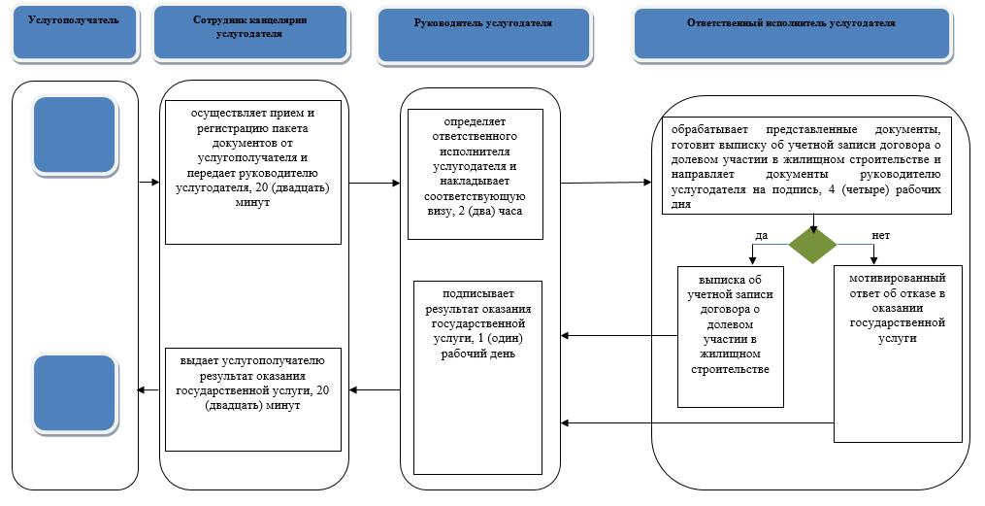

Структурно-функциональная единица: взаимодействие структурных подразделений (работников) услугодателя:

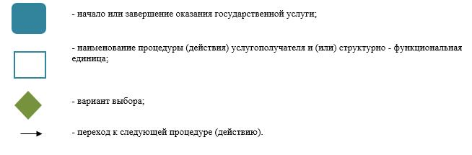

© 2012. РГП на ПХВ «Институт законодательства и правовой информации Республики Казахстан» Министерства юстиции Республики Казахстан

